Documento de Alcance y Diseño Funcional

**DS0416 - Autogestión de Proveedores Mobile**

|  |  |
| --- | --- |
| **Fecha:** | 19/02/2016 |
| **Versión:** | 1.0 |

Alcance del Proyecto 3

1. Objetivos del Proyecto y Beneficios Esperados 3

2. Identificación de requerimientos clave 3

3. Alcance del Proyecto y bordes del producto o servicio 4

4. Impactos Tecnológicos y de Arquitectura 4

5. Impacto Organizacional y de Procesos 4

6. Requerimiento de Capacitación a Usuarios 4

7. Plan y organización 5

7.1. Equipo de proyecto 5

7.2. Macro plan 5

7.3. Interrelación con otros proyectos 5

7.4. Enfoque preliminar de implementación 5

8. Principales issues y riesgos 5

9. Factibilidad 6

10. Firmas (*) 6

11. Solución propuesta 7

11.1. Requerimientos y características del producto o servicio 7

12. Punto de control 33

13. Firmas (*) 33

14. Control de Cambios del Documento 34

## Alcance del Proyecto

## Objetivos del Proyecto y Beneficios Esperados

El objetivo del proyecto es brindar una Aplicación, permitiendo a los proveedores del GCBA consultar y administrar sus Facturas y Documentos generadores de devengado desde dispositivos móviles.

Se hace una aclaración importante, todo lo desarrollado para dicho proyecto debe ser igual a la herramienta que existe actualmente en Autogestión de Proveedores con la salvedad que la misma será una aplicación Mobile.

De todas maneras, se realiza el detalle de la aplicación para ampliar información.

Beneficios:

* Enviar digitalmente a la DGC sus facturas desde la pantalla de ***Facturas Electrónicas*** y hacer su posterior seguimiento.
* Se podrá hacer el seguimiento desde la aplicación de la documentación de proveedores.
* Formularios con firma digital: Aquellos proveedores de bienes y servicios que se les emitan ***PRD*** (Parte de Recepción Definitiva), ***DRP*** (Devengado de Redeterminación de Precios), ***CAC*** (Certificado de Acopio), ***CAF*** (Certificado de Anticipo Financiero), ***CAO*** (Certificado de Avance de Obra), ***DGG*** (Devengado de Gastos Generales), ***DGT*** (Devengado de Gastos por Transferencia), ***DRG*** (Devengado de Reconocimiento de Gastos) con firma digital podrán descargar y obtener del detalle de sus formularios desde el menú de formularios firmados.

## Identificación de requerimientos clave

|  |  |
| --- | --- |
| **Cód.** | **Requerimientos Clave** |
| RF1 | Creación de la Aplicación Mobile |
| RF2 | Pantalla de registro de Proveedores y notificaciones |
| RF3 | Pantalla inicial y de logueo de proveedores |
| RF4 | Generación de menú desplegable y colapsable |
| RF5 | Edición de Perfil |
| RF6 | Cambio de Clave |
| RF7 | Recuperación de clave |
| RF8 | Documentación del proveedor |
| RF9 | Facturas electrónica |
| RF10 | Formularios Firmados |
| RF11 | Consulta de Facturas |
| RF12 | Consulta de Certificados de Obra |

## Alcance del Proyecto y bordes del producto o servicio

El alcance del proyecto va desde la Creación de una aplicación nativa Mobile, hasta la autogestión de proveedores con la consulta de facturas desde el año 2005 y certificados de obra ingresados al SIGAF a partir del 1° de julio de 2008.

* La aplicación permite al proveedor consultar y visualizar el detalle de las facturas electrónicas cargadas en Autogestión de Proveedores.
* Mediante notificaciones push, el sistema notifica a los proveedores la aceptación o el rechazo de las facturas electrónicas por parte de la Dirección General de Contaduría.

## Impactos Tecnológicos y de Arquitectura

A definir

## Impacto Organizacional y de Procesos

N/A

## Requerimiento de Capacitación a Usuarios

Se generará un documento explicativo para la descarga de la App y uso de la nueva herramienta Mobile.

## Plan y organización

* 1. Equipo de proyecto

|  |  |
| --- | --- |
| **Sponsor del proyecto** | Interno |
| **Líder de proyecto del negocio** | Laura Freysselinard |
| **Usuario referente del negocio** | Leandro Vicente / Pablo La Maestra |
| **Director de Proyectos DGUIAF** | Martín Lambardi |
| **Coordinador Proyectos DGUIAF** | Sebastián Rodríguez |

* 1. Macro plan

|  |  |  |
| --- | --- | --- |
| **Etapas** | **Hitos/Entregables** | **Estimación de Tiempos** |
| Anteproyecto |  |  |
| Diseño Funcional |  |  |
| Diseño Detallado y Construcción |  |  |
| Prueba funcional |  |  |
| Preparación y Puesta en Marcha |  |  |
| Post implementación |  |  |

* 1. Interrelación con otros proyectos

Dicha funcionalidad es un desprendimiento del proyecto actual de Autogestión de Proveedores.

<http://proveedoresba.dguiaf-gcba.gov.ar/Account/Logon?ReturnUrl=%2f>

* 1. Enfoque preliminar de implementación

N/A

## Principales issues y riesgos

|  |  |  |
| --- | --- | --- |
| **Descripción** | **Consecuencias** | **Acciones de Mitigación** |
|  |  |  |
|  |  |  |
|  |  |  |
|  |  |  |
|  |  |  |
|  |  |  |

## Factibilidad

|  |  |
| --- | --- |
| **Factibilidad de ejecución** | Sí |

## Firmas (*)

|  |  |  |  |  |
| --- | --- | --- | --- | --- |
| **Rol** | **Persona** | **Sector** | **Firma** | **Fecha** |
| Sponsor | Interno |  |  |  |
| Líder de Proyecto Negocio | Leandro Vicente |  |  |  |
| Director Desarrollo de Sistemas | Sebastián Rodríguez |  |  |  |
| Líder de Proyecto DGUIAF | Laura Freysselinard |  |  |  |
| Director de Tecnología DGUIAF | N/A |  |  |  |

**Diseño Funcional**

## Solución propuesta

## Requerimientos y características del producto o servicio

RF1 - Creación de la Aplicación Mobile

Generar una aplicación para dispositivos móviles (debe funcionar bajo los sistemas operativos Android, IOS y Windows Phone), que tenga la funcionalidad que tiene actualmente el módulo de Autogestión de Proveedores que se accede por Web teniendo la flexibilidad suficiente como para agregar nuevas funcionalidades en el futuro.

La aplicación deberá poder ser bajada por los diversos stores que tienen los sistemas operativos y tendrán que seguir los lineamientos de conexión y seguridad que tiene el área de tecnología de la DGUIAF (Dirección General Unidad Informática de Administración, Ministerio de Hacienda, GCABA).

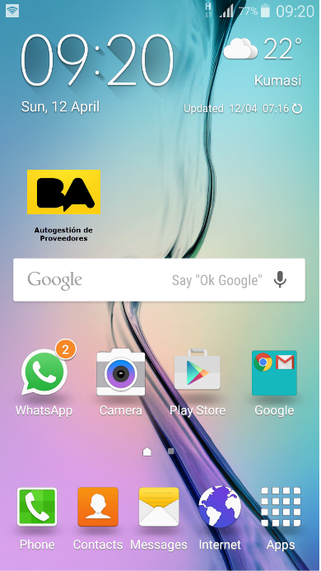

*“Imagen solo a fines ilustrativos”*

Dado que la aplicación escribe archivos en el dispositivo con los datos obtenidos de las diversas pantallas los stores pueden pedir permisos adicionales como el que se muestra a continuación:



RF2 - Pantalla de registro de Proveedores y Notificaciones

* **Pantalla de Registro**

Luego de bajar la aplicación, el proveedor que utiliza la aplicación puede estar registrado o no.

Si el registro se hubiese hecho por la aplicación de ***Autogestión de Proveedores*** a través de la página web correspondiente, el proveedor ya tiene la posibilidad de loguearse con su usuario y contraseña. En caso contrario, dentro de la pantalla de logueo existe un botón denominado ***Registrarme*** en la pantalla de bienvenida el cual mostrará la pantalla de registro correspondiente.

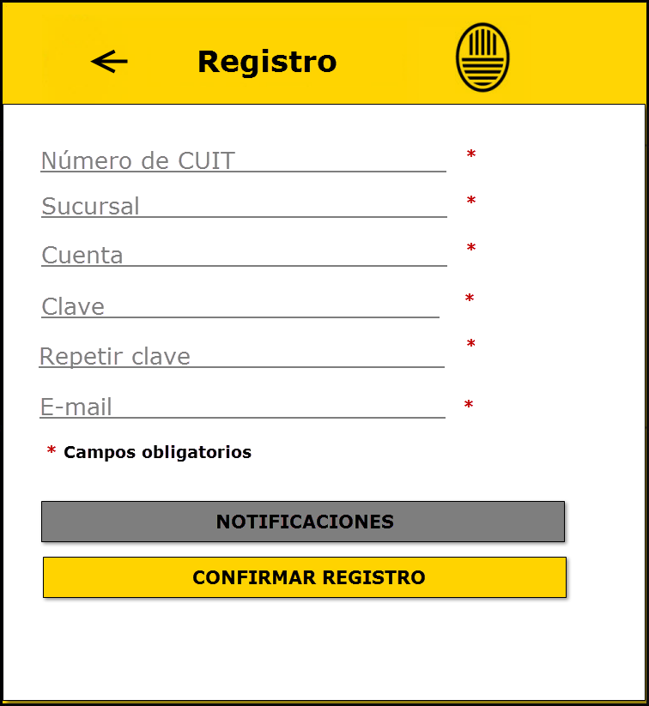

Aquí se deben completar los campos con: (todos obligatorios):

* ***CUIT***: se debe verificar que el proveedor no haya sido registrado previamente y si el mismo tiene registradas obras (hace visible las notificaciones correspondientes a la ***Autorización de CAO***.
* ***Sucursal***
* ***Cuenta*** (registrada en la Tesorería General)
* ***Clave*** (validación según complejidad)
* ***Repetición de clave*** (deberá coincidir con la clave escrita en primer término).
* ***E‐mail***: se debe verificar que el mail cumpla los requisitos mínimos de validez: existencia del caracter arroba (***@***) dentro de la cadena y luego de dicho caracter debe existir, al menos, un carácter punto (***.***).

Al presionar el botón de ***Confirmar*** ***registro*** se está en condiciones de poder ingresar las credenciales en la aplicación a través de la pantalla de logueo.

Para pasar a las notificaciones que están disponibles para el proveedor está el botón ***Notificaciones*** que despliega la pantalla que se describe a continuación.

* **Pantalla de notificaciones**

Al visualizar esta pantalla se podrá elegir si las mismas serán hechas al correo electrónico que defina el usuario como al dispositivo móvil del usuario (tomará el número de teléfono donde se esté registrando). En el caso de la ***Autorización de CAO*** solo será visible si el CUIT ingresado corresponde a un proveedor de Obra Pública.

* Si la casilla de verificación ***Autorización de PRD*** se encuentra habilitado (toggle on), al momento de ser autorizado, se deberá enviar un mail y/o notificación push al celular según corresponda informando que se encuentra habilitado para presentar su factura en el área correspondiente.

Ejemplo de mail / notificación:   
***Encabezado***: *PRD*

***Cuerpo***: *Se informa que se encuentra emitido el Parte de Recepción Definitiva Nº 609623 año 2015, perteneciente a la Orden de Compra 10295 año 2015. El mismo se encuentra en proceso de Firma.*

* Si la casilla de verificación ***Pago de Factura*** se encuentra habilitado (toggle on), se deberá enviar un mail y/o notificación push al celular según corresponda informando en el momento que se hayan transferido los fondos a su cuenta bancaria.

Ejemplo de mail / notificación:

***Encabezado***: *Pago Acreditado*

***Cuerpo***: *Se informa que se encuentra transferido al banco el pago de la factura C 0001-00000002 del 20/04/2015.*

* Si la casilla de verificación ***Fecha de envío de documentación*** se encuentra habilitado (toggle on), se deberá enviar un mail y/o notificación push al celular según corresponda cuando se grabe un nuevo vencimiento de documento tomando en cuenta los documentos que se le envían a cada uno de los proveedores por la terminación de su número de CUIT.

Ejemplo de mail / notificación:

Encabezado: *Documentación a presentar*

Cuerpo: *Se informa que deberá incluir la documentación de Ingresos Brutos – Régimen Simplificado correspondiente al mes de enero de 2016 cuya fecha de vencimiento es el 29/03/2016.*

* Si la casilla de verificación ***Autorización de CAO*** se encuentra habilitado (toggle on), al momento de ser trasladado, se deberá enviar un mail y/o notificación push al celular según corresponda informando que se encuentra habilitado para presentar su factura en el área correspondiente.

Ejemplo de mail / notificación:   
***Encabezado***: *CAO*

***Cuerpo***: *Se informa que se encuentra emitido el certificado Nº 609623 del año 2015, perteneciente a la Orden de Contrato 10295 del año 2015. El mismo se encuentra en proceso de Firma.*

Una pantalla de notificaciones de ejemplo con algunas opciones seleccionadas y otras no es la siguiente:

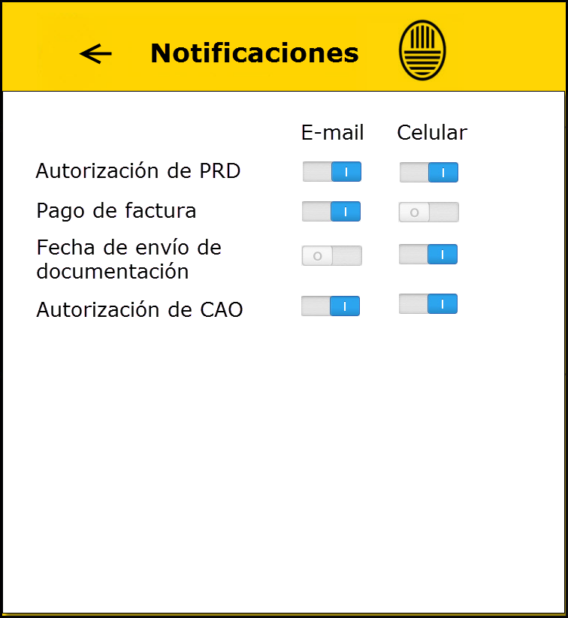

RF3 – Pantalla inicial y de logueo de proveedores

* **Pantalla Inicial**

Una vez que se ingresa a la aplicación se pone una pantalla inicial donde se pone el isologo del ***Escudo de la Ciudad*** junto al logo ***Buenos Aires Ciudad*** según la normativa vigente de identidad visual institucional[1] y manteniendo las proporciones del isologo y la tipografía correspondientes.



* **Pantalla de bienvenida**

Luego se realiza una transición donde se muestra una pantalla de bienvenida para comenzar la operación.

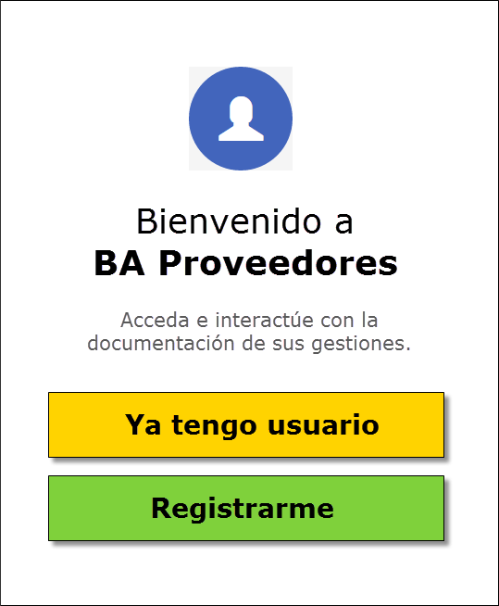

Si se presiona el botón ***Ya tengo usuario***, se verifica si el proveedor ha recordado en su dispositivo sus datos de logueo. En caso contrario, se despliega la pantalla de logueo que se describe a continuación. El proveedor deberá estar previamente registrado desde la misma aplicación o desde SIGAF Web.

Si el usuario ingresa la opción ***Registrarme*** se irá a la pantalla de registro cuya descripción se realizó previamente.

Una vez que se haya registrado correctamente, aparece una pantalla de registración exitosa y un botón de ***Ingresar*** para empezar a operar en la aplicación.

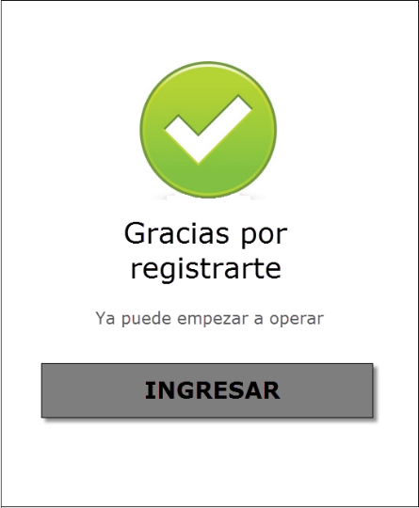

* **Pantalla de logueo**

La pantalla en cuestión contiene los datos correspondientes al ***Número de CUIT*** y la ***Contraseña*** correspondiente al Proveedor. Ambos son obligatorios y se validan una vez que se haya presionado el botón ***Ingresar***.

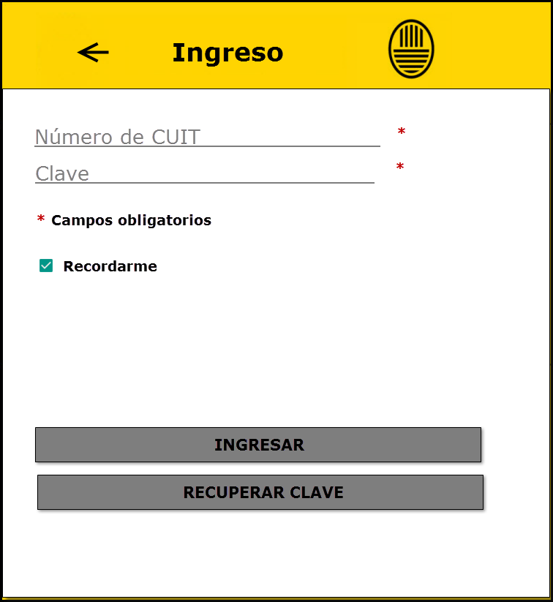

Luego de verificar la obligatoriedad de los datos se utiliza el procedimiento OAuth para validarlos indicando al usuario si hubo algún problema que el cual no se puede ingresar como en el ejemplo de respuesta que se exhibe a continuación:

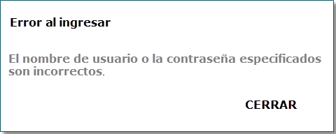

Si el usuario queda autenticado se despliega el formulario de consulta de facturas.

Cuando el usuario tilda el botón de recordarme, se guarda en el cache del dispositivo móvil la información del usuario y contraseña.

Si el proveedor ingresa incorrectamente su CUIT y/o Clave más de nueve veces consecutivas automáticamente será bloqueado. En tal caso, deberá colocar su número de CUIT y pulsar el botón ***Recuperar clave*** que ingresa a una pantalla de recuperación de clave (RF7) donde el sistema enviará automáticamente a su casilla la e-mail con una nueva clave, la que podrá cambiar al ingresar al mismo.

RF4 – Generación de menú lateral

Después de haber atravesado el logueo, la aplicación mantendrá un aspecto en la barra de título de todas las pantallas con un menú lateral (ícono ) o una flecha de volver (ícono ), el título de la aplicación o la pantalla de detalle y el escudo de la ciudad. Si aparece el título de la aplicación (***BA Proveedores***) y el proveedor se posiciona en la barra de título podrá escribir la opción que desea con búsqueda predictiva.

Si se presiona sobre el ícono de menú se desplegarán dos ítems de opciones denominados ***Usuario*** y ***Documentos*** que contendrán opciones ejecutables.

Sobre el ítem denominado ***Usuario*** se mostrarán las siguientes opciones:

* Edición de perfil
* Cambio de contraseña
* Recuperación de clave

Sobre el ítem denominado ***Documentos*** se mostrarán las siguientes opciones:

* Documentación de proveedor
* Formularios firmados
* Facturas
* Factura Electrónica
* Certificados de obra

La visualización de la barra de título con su menú lateral desplegado se reproduce a continuación.

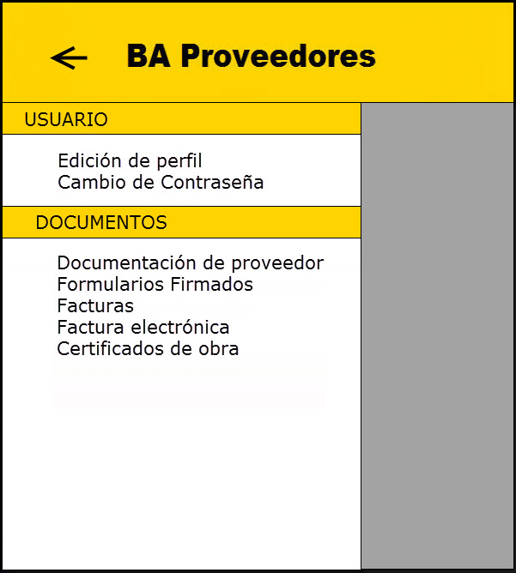

RF5 - Edición de Perfil

Dentro del menú lateral existe un ítem cuyo título es ***Usuario***. Al seleccionar la opción ***Edición de Perfil***que abre la pantalla que se muestra a continuación.

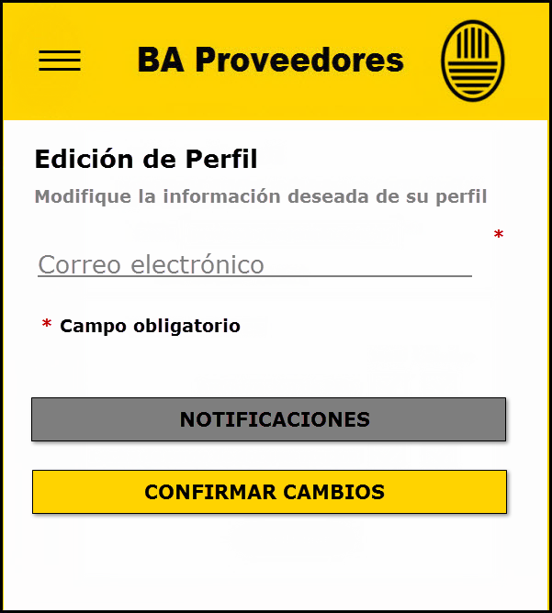

El proveedor podrá desde este segmento gestionar su perfil:

* Modificar dirección de correo electrónico.
* Modificar las notificaciones a través del botón ***Notificaciones*** que lo lleva a la pantalla de notificaciones explicada en el RF2.

Se debe validar el correo ingresado antes de apretar el botón ***Confirmar Cambios***. En caso de haber algún problema en el correo se avisará al proveedor a través de un cartel.

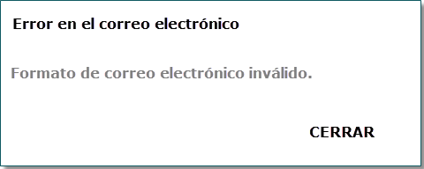

La pantalla al momento de poder presionar debe estar completa en sus datos obligatorios y se agregará el label del título una vez que el proveedor ingrese los datos quedando como se muestra a continuación.

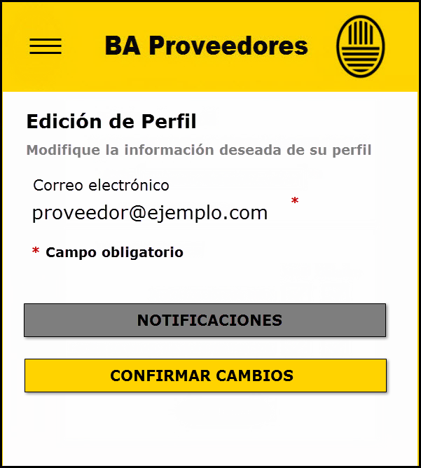

RF6 - Cambio de Clave

Dentro del menú lateral existe un ítem cuyo título es ***Usuario***, el cual contiene la opción ***Cambio de contraseña***que abre la pantalla que se muestra a continuación.

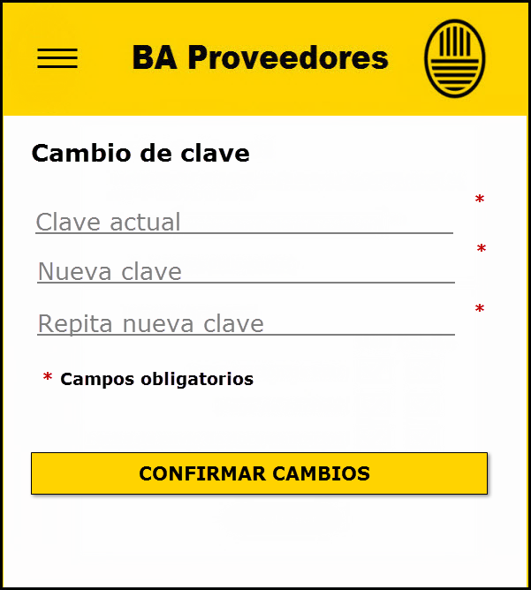

* El proveedor podrá modificar su clave.
* La sesión caducará luego de los 20 minutos de inactividad.
* La contraseña deberá ser alfanumérica, siendo el largo mínimo de 4 caracteres, de lo contrario la aplicación solicita más caracteres.
* La contraseña no debe ser la clave anterior y debe coincidir la nueva clave en los dos campos donde se la intenta ingresar.

Además de estas validaciones, la aplicación informará al usuario la seguridad que posee la contraseña mediante una barra que cambia de color a medida que ingresa caracteres.

Los colores a utilizar son rojo (contraseña insegura), amarillo (contraseña regular) y verde (contraseña segura). El criterio utilizado para ello son la cantidad de caracteres, la combinación de caracteres numéricos, alfabéticos (tanto minúsculas como mayúsculas) y la utilización de caracteres especiales.

RF7 - Recuperación de clave

Dentro del menú desplegable existe un ítem cuyo título es ***Usuario***, el cual contiene la opción ***Recuperación de clave***que abre la pantalla que se muestra a continuación.

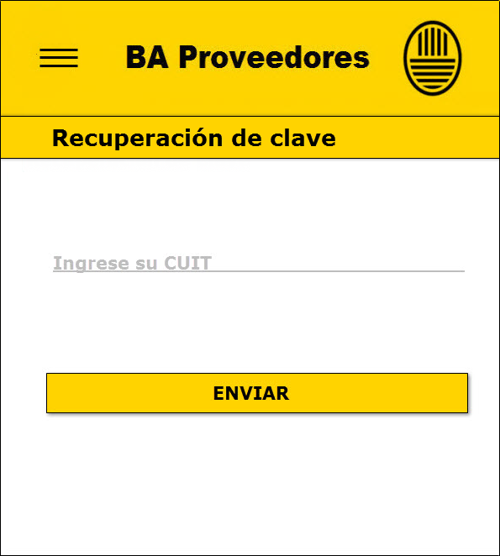

Para recuperar la clave se debe colocar el número de CUIT. El formato del mismo debe ser numérico y se debe visualizar con un guion entre el segundo y tercer dígito y otro antes del último (dígito verificador).

Si no se ingresa o se ingresa menos dígitos de los requeridos (11) y se quiere enviar se debe advertir de la eventualidad.

Una vez que se ha ingresado algún dígito del CUIT la pantalla muestra el título del campo y una vez completado se podrá presionar el botón ***Enviar***.

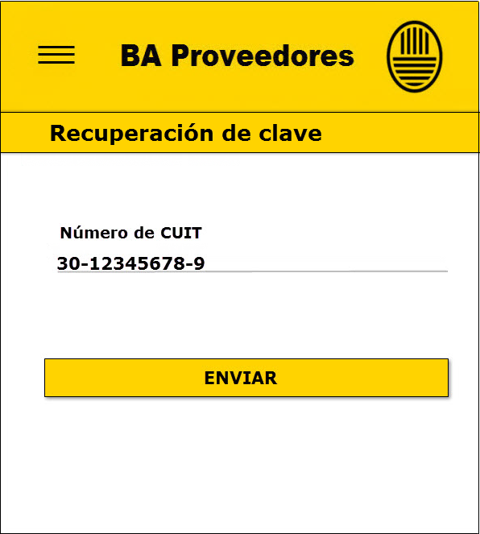

El sistema enviará automáticamente a la casilla de e-mail una nueva clave, la que podrá ser cambiada al ingresar nuevamente.

RF8 – Documentación del proveedor

Dentro del menú lateral existe un ítem cuyo título es ***Documentos***, el cual contiene la opción ***Documentación de proveedor***que abre la pantalla que se muestra a continuación.

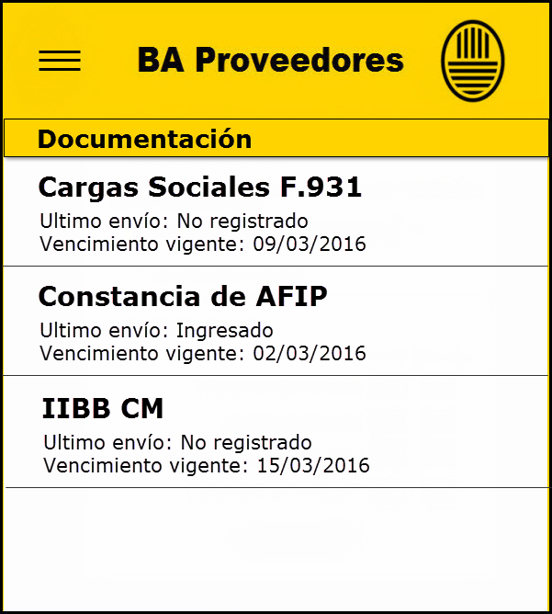

Se muestra un resumen con los datos más importantes de la documentación (tipo, estado del último envío y fecha de vencimiento vigente) pudiendo seleccionar cada uno de los documentos para ver toda la información necesaria.

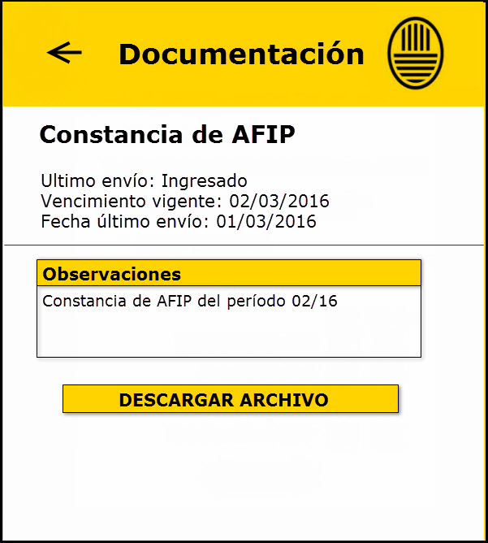

Al seleccionar un documento en particular se ve el detalladamente dicho documento.

Si la documentación ha sido enviada se verá también la fecha de último envío. Adicionalmente se verán las observaciones que hubiera y un botón denominado ***Descargar Archivo*** donde se puede bajar el PDF correspondiente.

RF9 – Factura electrónica

Dentro del menú lateral existe un ítem cuyo título es ***Documentos***, el cual contiene la opción ***Factur******a Electrónica*** que abre la pantalla que se muestra a continuación.

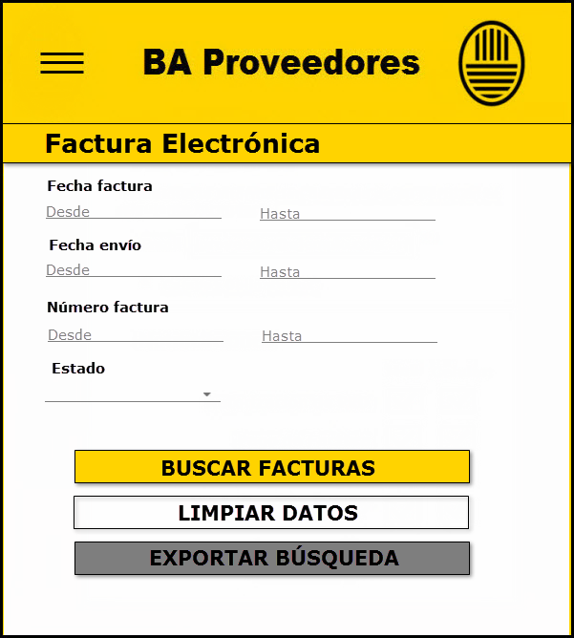

Lo que se despliega es un formulario con criterios para buscar facturas electrónicas.

La lista de valores del campo ***Estado*** es la siguiente:

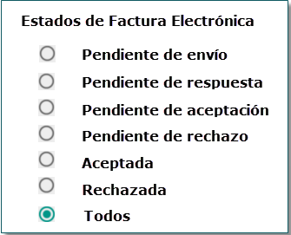

Al presionar el botón ***Buscar Facturas*** se listan todas las facturas electrónicas que cumplan con los criterios seleccionados. En caso que no se haya seleccionado nada, se listan todas las facturas electrónicas que tiene el proveedor que esté conectado.

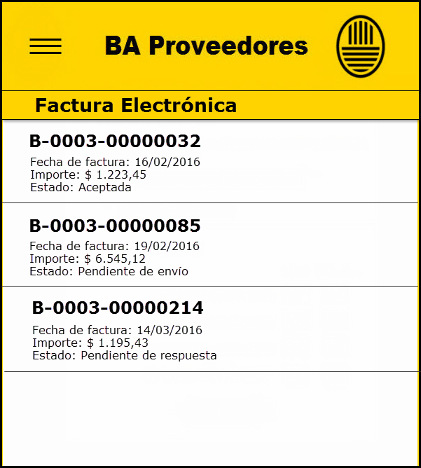

Al presionar el botón ***Exportar Búsqueda***, se arma un archivo Excel (extensión .xls) con el resultado de la consulta. El formato de salida de dicho Excel debiera verse así:

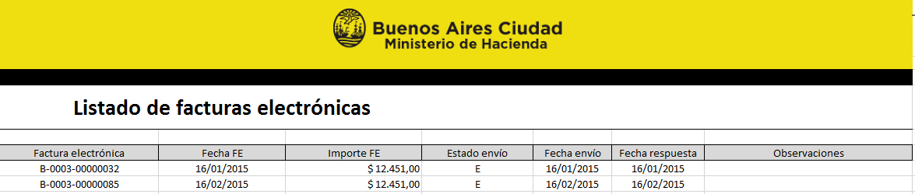

Al seleccionar una factura electrónica se puede ver el detalle de la misma teniendo acceso a los PDF correspondientes al CAE y la factura en sí como también un botón que vincula con los formularios asociados vinculados a la factura en cuestión.

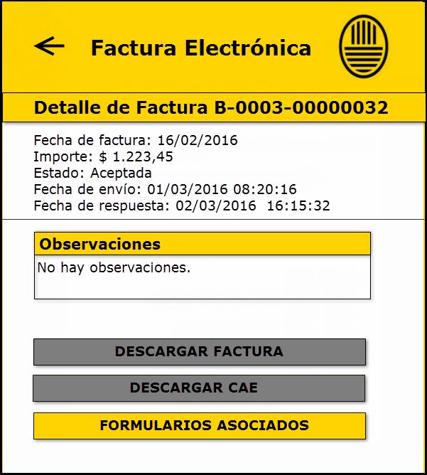

Al presionar el botón de ***Formularios asociados*** se verán los formularios que dieron origen a la Factura Electrónica. Al posicionarse en uno de ellos se descarga el formulario en el dispositivo móvil.

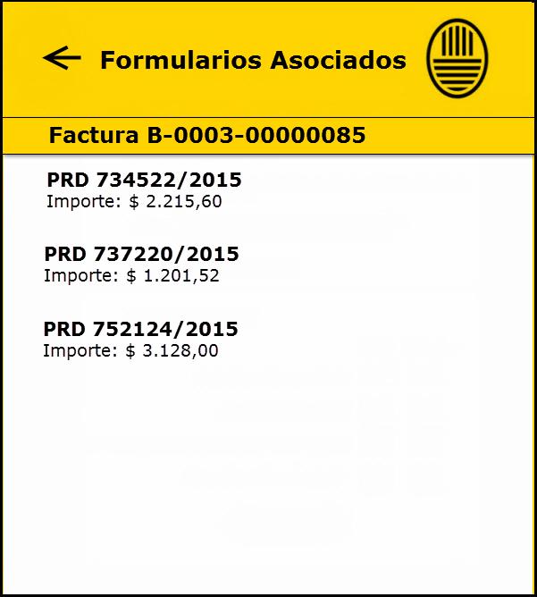

Si alguno de los registros listados tiene un estado ***Pendiente de envío*** se muestra una pantalla similar en la cual se podrá enviar la factura electrónica siempre que el proveedor se encuentre **habilitado** o eliminarla.

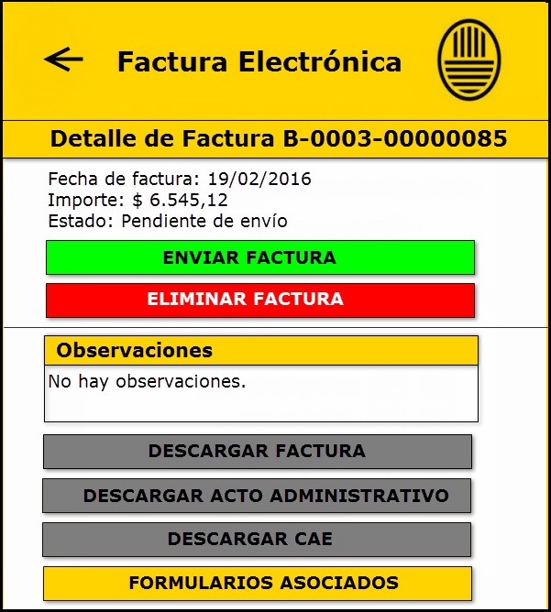

Con la acción ***Enviar Factura***, el proveedor envía sus facturas electrónicas a la DGC emergiendo una ventana que señala el éxito de la operación.

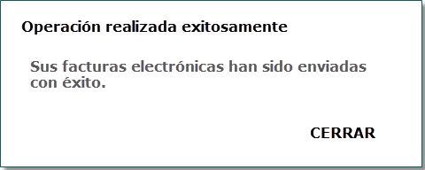

Con la acción ***Eliminar factura***, la cual abre una ventana emergente arrojando una advertencia. Esta acción se confirma con el botón de ***Eliminar.***

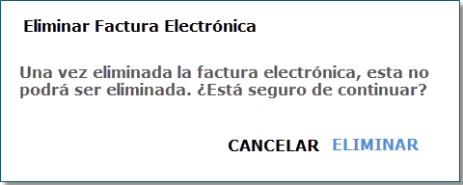

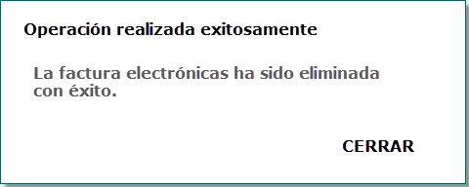

RF10 - Consulta de Formularios Firmados

Dentro del menú lateral existe un ítem cuyo título es ***Documentos***, el cual contiene la opción ***Formularios Firmados*** que abre la pantalla que se muestra a continuación.

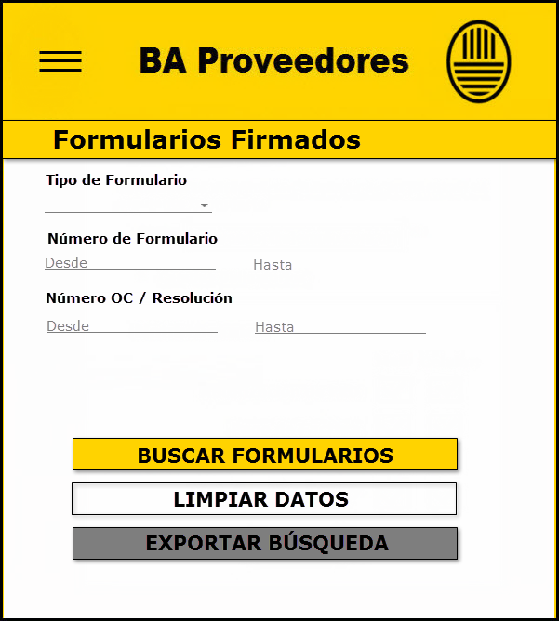

Con esta opción podrá obtener el Listado de **Formularios firmados**, pendientes de facturación.

No se verán los formularios que aún no fueron firmados, ni aquellos que se hayan facturado.

La pantalla que se despliega es un formulario que pide el tipo de formulario sobre el que se quiere consultar (las opciones son PRD, DRP, CAF, CAC, CAO, DGG, DGT y DRG) y datos del formulario que se quiera buscar (todos no obligatorios).

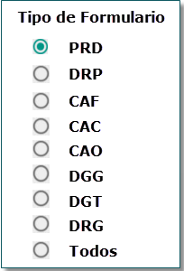

Se podrá exportar a Excel los resultados de la búsqueda a través del botón ***Exportar búsqueda*** quedando un archivo de la forma que se muestra a continuación.

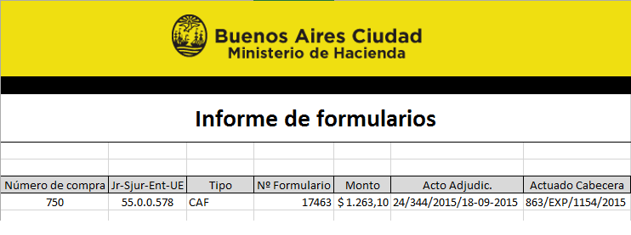

Al presionar el botón ***Buscar formularios*** se abre una pantalla con todos los formularios que cumplen los filtros.

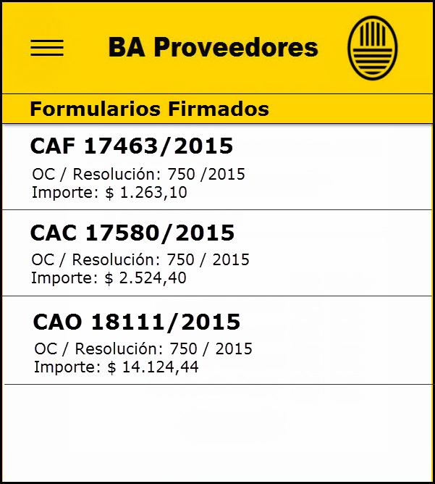

Al seleccionar uno de ellos, se abre una pantalla de detalle donde se incluyen los datos institucionales y de documentación.

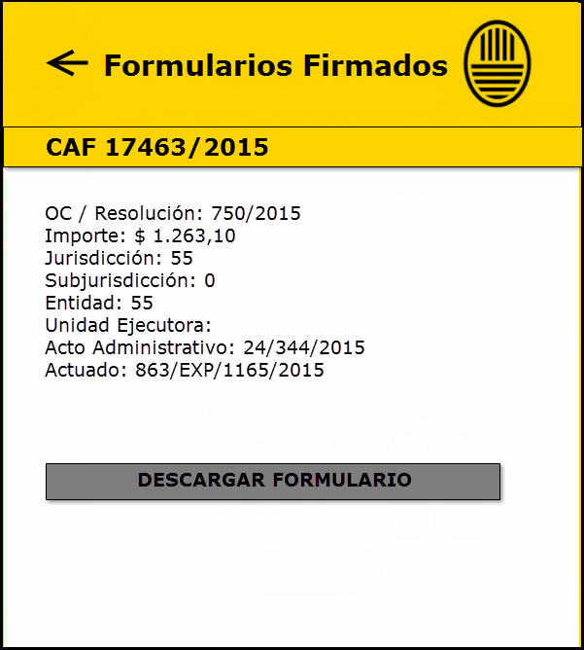

Asimismo, se podrá ver exportar a PDF el formulario de cada una de las filas (en el ejemplo un PRD) a través del botón ***Descargar Formulario***.

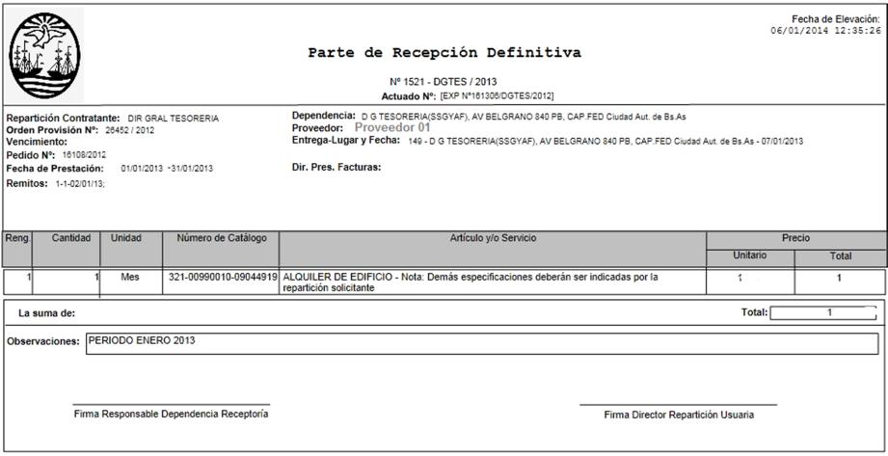

RF11 – Consulta de Facturas

Dentro del menú lateral existe un ítem cuyo título es ***Documentos***, el cual contiene la opción ***Factur******as*** que abre la pantalla que se muestra a continuación.

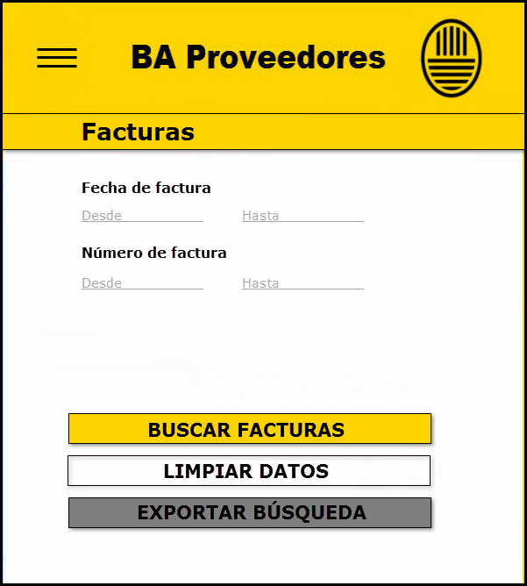

Se podrá filtrar en un rango de fechas como de facturas.

Al presionar el botón ***Exportar***, se arma un archivo Excel (extensión .xls) con el resultado de la consulta. La salida de dicho Excel debiera verse así:

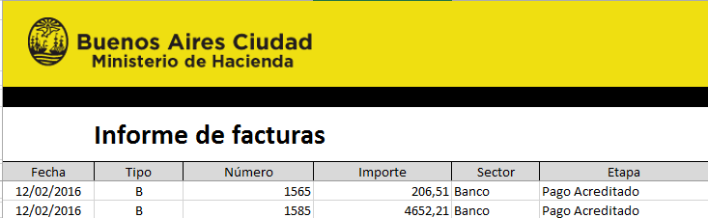

Al presionar el botón ***Buscar Facturas***, se ejecutan los filtros que se hubieran cargado y se lo muestra en pantalla.

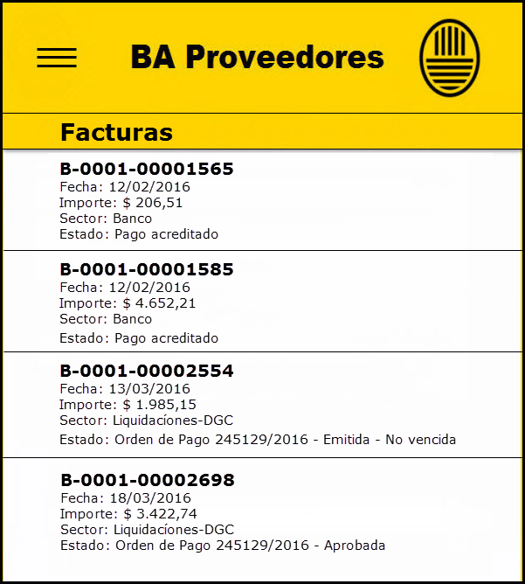

Si se selecciona una factura cuyo estado sea ***Pago acreditado***, se abre una pantalla donde se podrán ver la factura en formato PDF (botón ***Descargar detalle factura***) como así también botones para ver las retenciones (***Visualizar retenciones***) y pagos (***Visualizar pagos***).

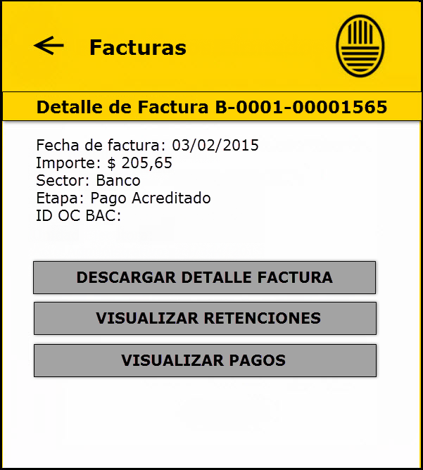

Al presionar el botón ***Visualizar retenciones***, se visualiza la siguiente pantalla:

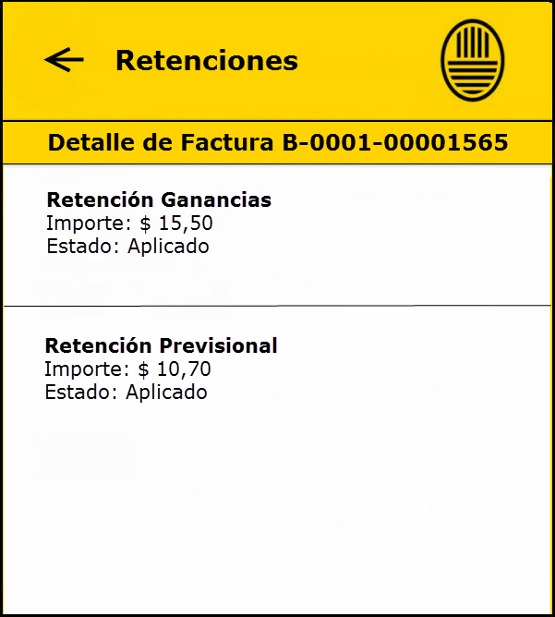

Al presionar el botón ***Visualizar pagos***, se visualiza la siguiente pantalla:

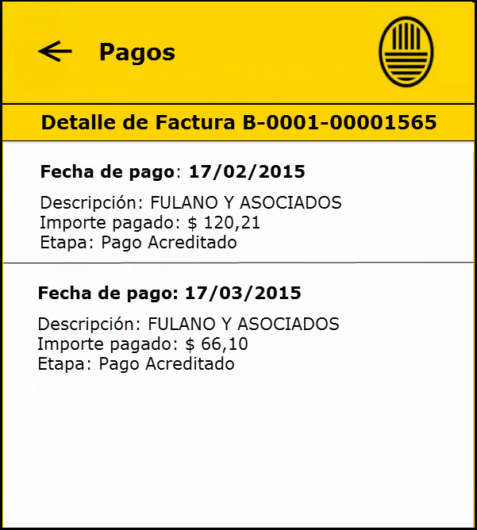

Si el listado de facturas se elige una factura en otro estado que no sea ***Pago Acreditado***, se abre una ventana de detalle similar a la anterior sin los botones y con un botón denominado ***Descargar detalle*** que solo se visualiza cuando la orden de pago está aprobada y muestra, en formato PDF, el detalle de los formularios que generan la factura.

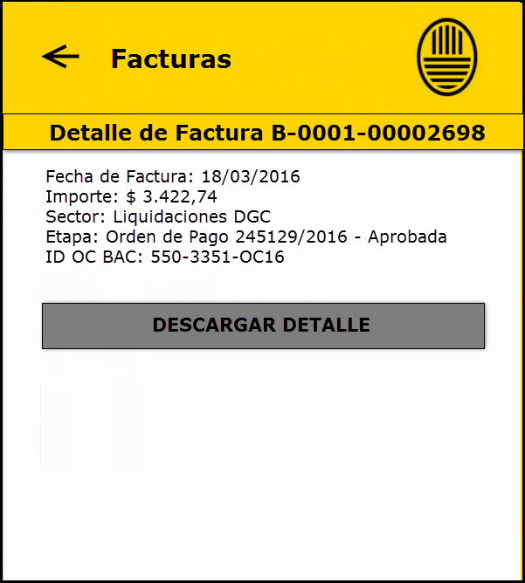

RF12 - Consulta de Certificados de Obra

Dentro del menú lateral existe un ítem cuyo título es ***Documentos***, el cual contiene la opción ***Certificados de Obra*** que abre la pantalla que se muestra a continuación.

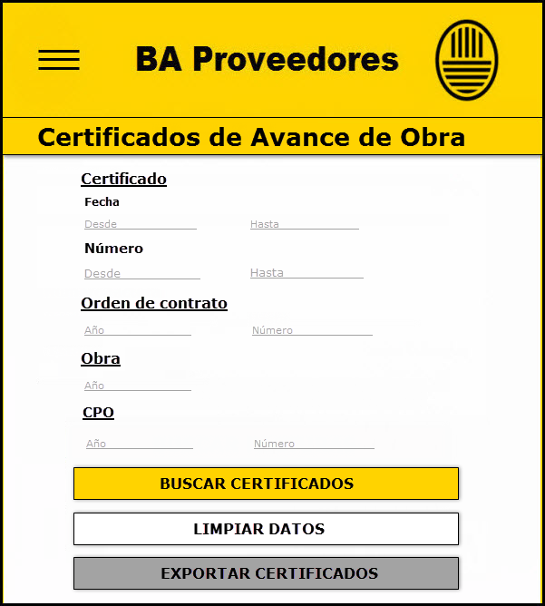

Al presionar el botón ***Exportar Certificados***, se arma un archivo Excel (extensión .xls) con el resultado de la consulta. La salida de dicho Excel debiera verse así:

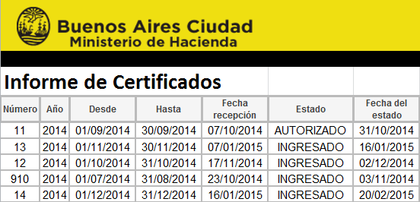

Al presionar el botón ***Buscar Certificados***, se detallan las obras que tienen certificados de obra para el proveedor siguiendo los filtros elegidos.

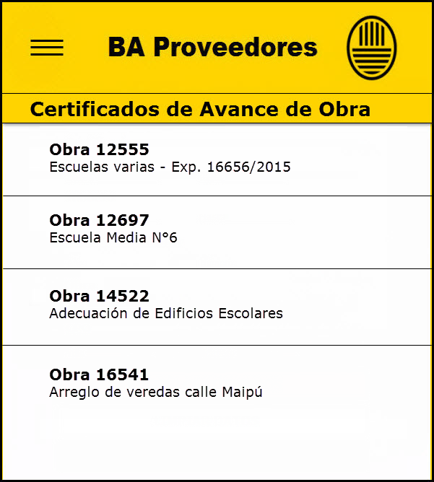

Al seleccionar una obra se pasa a una pantalla de detalle con las órdenes de compra / contrato:

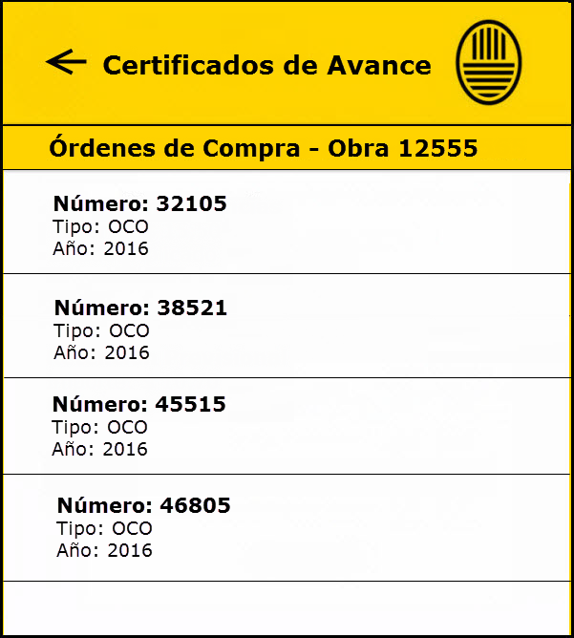

Al seleccionar una orden de compra / contrato se pasa a una pantalla que detallan los certificados:

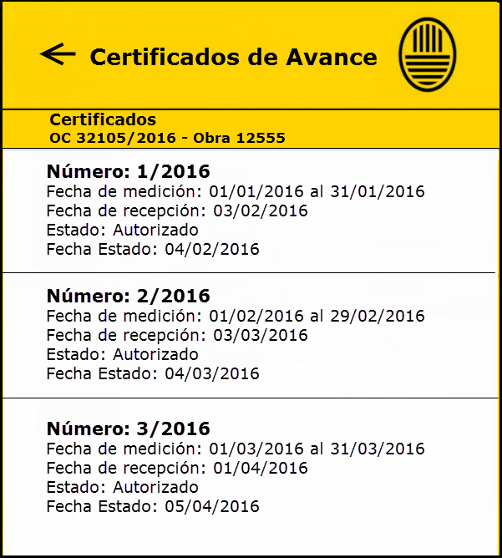

Al seleccionar un certificado, se podrán ver los certificados provisorios de obra (CPO):

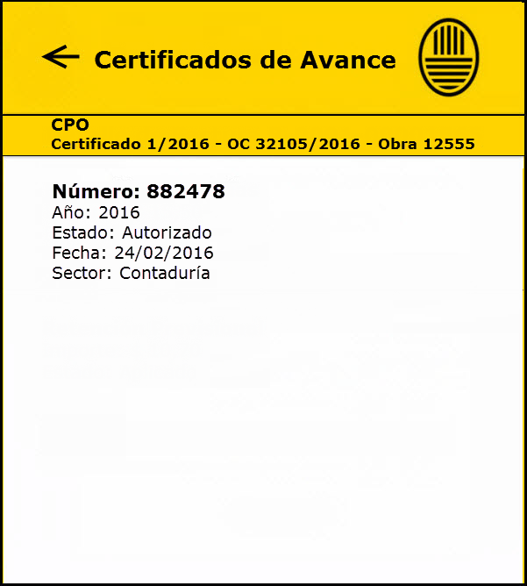

## Punto de control

|  |  |  |
| --- | --- | --- |
|  | **Excluyente** | **Valor** |
| Lectura interpretativa del documento |  |  |
| Entendimiento de la solución |  |  |
| Claridad del alcance y beneficios |  |  |
| Circuito completo (Proceso inicio-fin) |  |  |
| Cantidad de requerimientos funcionales analizados |  |  |
| Cantidad de casos de uso analizados |  |  |
| Coherencia entre casos de uso y sus requerimientos funcionales |  |  |
| Impacto en otros módulos |  |  |
| Factibilidad técnica |  |  |
| Asume criterios de performance |  |  |
| DER o Diagrama de Entidades y como se relacionan |  |  |
| DTE completo |  |  |
| Claridad en las transiciones (vueltas atrás) |  |  |
| Navegabilidad |  |  |
| Contempla riesgos |  |  |
| Reportes |  |  |
| Roles |  |  |
| Menús |  |  |

## 

## Firmas (*)

|  |  |  |  |
| --- | --- | --- | --- |
| **Persona** | **Sector** | **Firma** | **Fecha** |
| Sponsor | Interno |  |  |
| Líder de Proyecto Negocio | Leandro Vicente |  |  |
| Director Desarrollo de Sistemas | Sebastián Rodríguez |  |  |
| Líder de Proyecto DGUIAF | Laura Freysselinard |  |  |
| Área Tecnología DGUIAF | N/A |  |  |

## Control de Cambios del Documento

|  |  |  |  |  |
| --- | --- | --- | --- | --- |
| **Versión** | **Fecha** | **Área / Sector que originó el cambio** | **Elaborado por** | **Observaciones** |
| 1.0 | 19/02/2016 | DGUIAF | Pablo La Maestra | Relevamiento del Alcance |

1. La normativa vigente se tiene que tener en cuenta en cuanto al diseño a lo largo de todas las pantallas mostradas en el presente documento. Las pantallas mostradas son a modo ilustrativo.  
   Ejemplos: Valor tonal para el fondo: Hexadecimal, #FFD300 – RGB, 255-211-0.

   Fuente tipográfica: Gotham o Helvetica Neue (según corresponda).